监测站方案论述
简述：
监测站周期采集传感器数据，通过数传模块周期上传到服务器监控平台，
- 监测被测目标的应变/位移
- 应变/位移参数设置/查询
- 监测频率设置/查询
- 监测数据上传频率设置/查询
- 监测报警设置/查询
- 监测站ID设置/查询
- 监测站版本查询
- 监测站IP（域名）/Port设置/查询
- 监测站故障报警

李总：技术难点分析、如何解决、成本估算

方案1：单通道采集+主控、直接上传到服务器
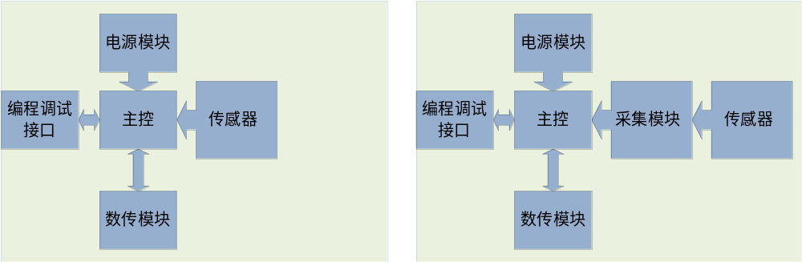
- 传感器数据：直接输出、配合采集模块处理后输出
- 传感器的功能/性能的选择尤为重要，直接决定了监测站的原始性能
- 数传模块的上传准确性和时效性也是一个重要的参数，需要软件流程可靠，也需要数据重发，断网自动重连的有效机制保障
- 传感器模块的数据获取需要调试和相关的技术支持
- 电源模块的输出电压和输出功率选择取决于传感器、采集模块、数传模块的电压和功率，多种电压时，可以电源模块适配，也可单独加降压芯片和电路
- 主控：STM32、STM8、GD32、HC32、HC16、51单片机
- 方案1-1：主控采用51系列单片机，价格优势不明显，主频低，资源少，此方案不建议使用
- 方案1-2：主控采用国产ARM Cortex M0（HC系列）单片机，价格低，主频适中（48M-120M），资源丰富，开发难度适中，资料多在原厂技术支持，供货周期相对更有保障
- 方案1-3：主控采用国产ARM Cortex M3（GD系列）单片机或STM32/STM8,价格较高，主频可选，资源丰富，使用广泛，开发难度小，资料齐全，网上资源多，稳定性和可靠性相关更有保障，部分型号供货紧张
- 编程调试接口：有线连接，可编程可调式
- 数传模块：
4G-Cat1，价格略高，速率快、宽带传输、无线即时通讯、兼容性高
NB-IoT核心优势：窄带传输、广覆盖、海量接入、低功耗、低成本
NB-IoT网络不建议用于实时性要求很高的业务
- 方案1-4：使用NB-IoT（物联网）模块传输数据，适合实时性要求不高的系统，网络制式单一，通常仅支持移动、电信和联通中的一种
- 方案1-5：使用4G-Cat1模块数传，高速，实时，兼容3G/2G,支持全网通
- 技术要点：正确采集传感器数据，网络机制和流程的处理尤为重要
- 优点：成本低，开发难度较小
- 缺点：无外置存储单元，掉电不保存参数，并且在网络拥塞或掉网时，只能存储少量数据到RAM中，不能长时间保存监测数据，并且掉电数据即丢失，监测站升级只能现场通过有线连接进行升级
- 成本估算：4G-Cat1模块50元左右（后续价格还会下跌），中移/移远NB模块30元左右，国产主控芯片8元左右，STM32F103在15元左右
10、增加存储单元可以存储参数和长时间的监测数据
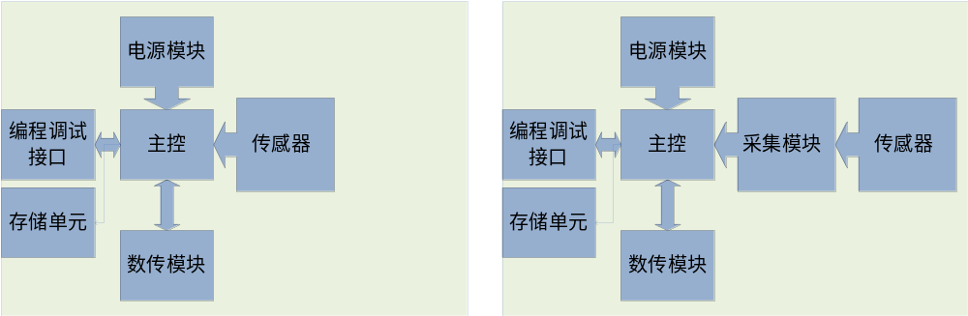

方案2：单通道采集+数据模块（兼主控）直接上传到服务器
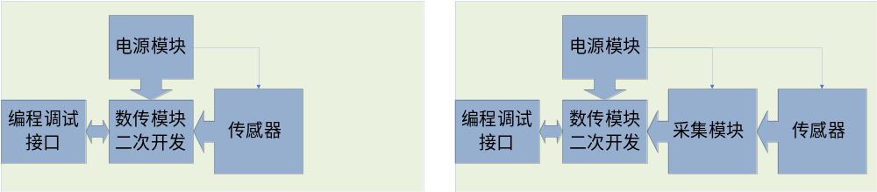
- 方案简单，资源紧凑，成本低
- 数传模块二次开发平台多为ASR、RDA、MTK等，这类平台都为大平台，OPEN-CPU平台的开发都不简单
- 二次开发平台的硬件资源十分有限，拓展性不高，适配的传感器类型也有限，只要预留极少的GPIO,AD,I2C,SPI等接口
- 二次开发包较为复杂繁琐，熟悉SDK，了解平台架构和开发步骤也需要大量时间，开发难度较大
- 开发人员需要熟悉SDK开发包、自己搭建相应的软硬件开发平台，开发周期长，进度不易把控
- 这类二次开发平台对硬件设计和软件设计均有一定要求，对开发人员要求较高，若无此类平台的开发经验，入手较慢
- 考虑到数传模块自身数传功能的稳定性和可靠性，一般二次开发不应过于复杂，只处理一些较为简单，实时性不高的事件和硬件控制
- 编程、调试接口皆为串口，开发过程一般都有简单的技术支持
- 成本估算：4G-Cat1 Open-CPU模块在50元左右
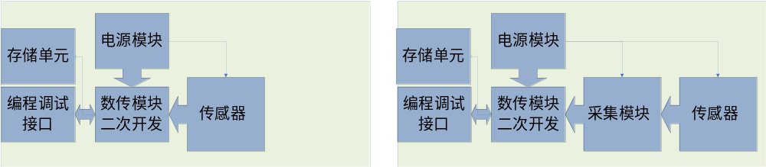

方案3：多通道采集+主控、直接上传到服务器
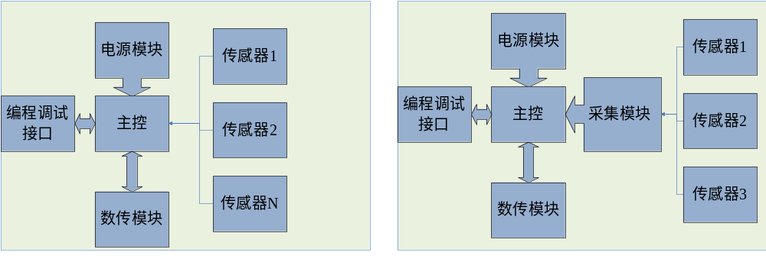
- 与方案1类似，主控监测多个通道的传感器数据
- 适合低频采集场景
- 适合小范围、小区域的多个监测点共用一个主控+数传模块的场合
- 有线集成、组网的方式，常用通讯处理方式：AD（电流、电压等）、RS485等
- 主控可用多通道AD转换（DMA）
- 采集精度与主控、传感器自身均有关系，选择主流适配的主控都可规避由于主控采集、处理带来的精度的问题，关键还是取决于传感器本身的技术参数
- 对各个测点的布置通常在100m
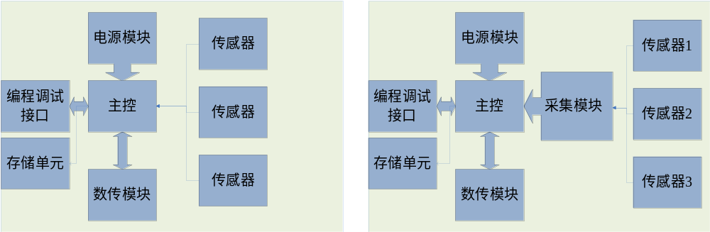

方案4：多通道采集+数据模块（兼主控）直接上传到服务器
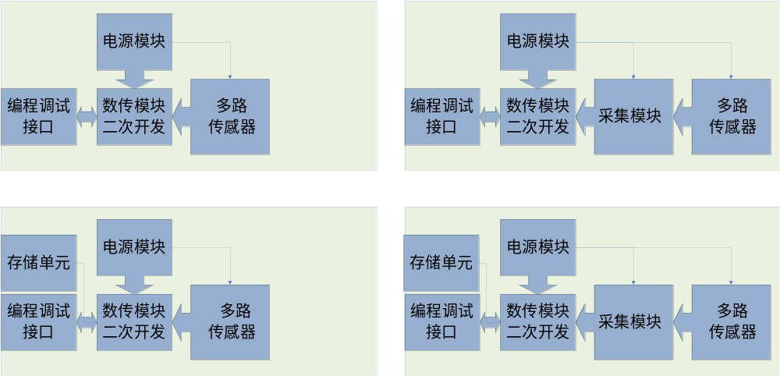
- 硬件资源有限、很难支持多通道
- 软件处理资源有限、保证正常数据传输的情况下，可能会存在通道不及时的问题

组网模块（组网模式）：WiFi、ZigBee、Mesh（BLE）、LoRa、NB-lot等
对于距离要求、速度要求、功耗要求、自组网、高频率高并发等各有优劣

方案5：单（多）通道采集+主控组网上传
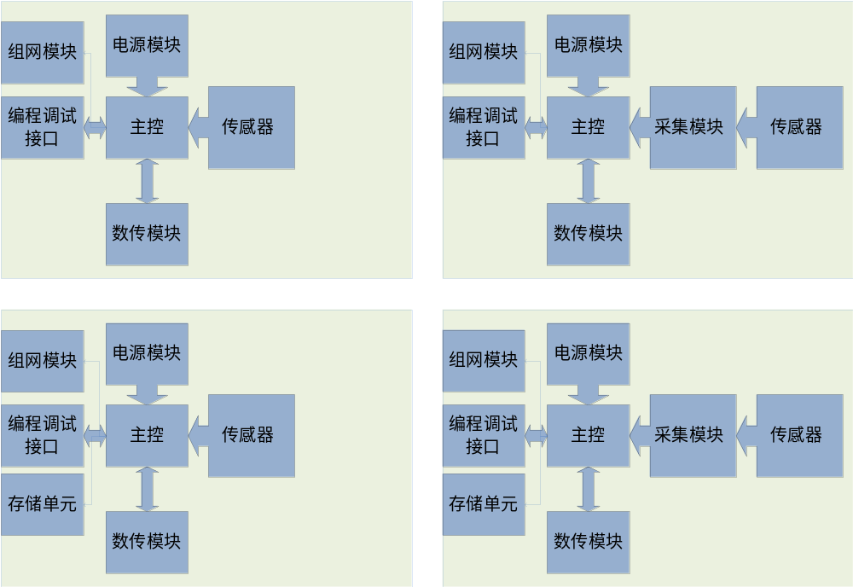
- 监测站（节点）
  - 监测传感器数据
  - 无数传模块
  - 数据通过组网模块上传至监测站（中继）
- 监测站（中继）
类型1：监测站只负责监测站（节点）
类型2：监测站负责监测站（节点）+监测站（节点）功能
  - 配备数传模块
  - 通过组网模块接收监测站（节点）的数据
  - 接收多节点数据
- 根据目下的组网模块，都很难正常处理高并发高频监测事件
- 监测站（中继）对于多节点随机数据的处理存在丢失的可能
- 可以通过各节点监测站设备号进行上传差分算法，一定程度上减少高并发的产生

方案6：单（多）通道采集+主控点抄上报
- 硬件框图如方案5

方案7：单（多）通道数据模块（兼主控）组网上传
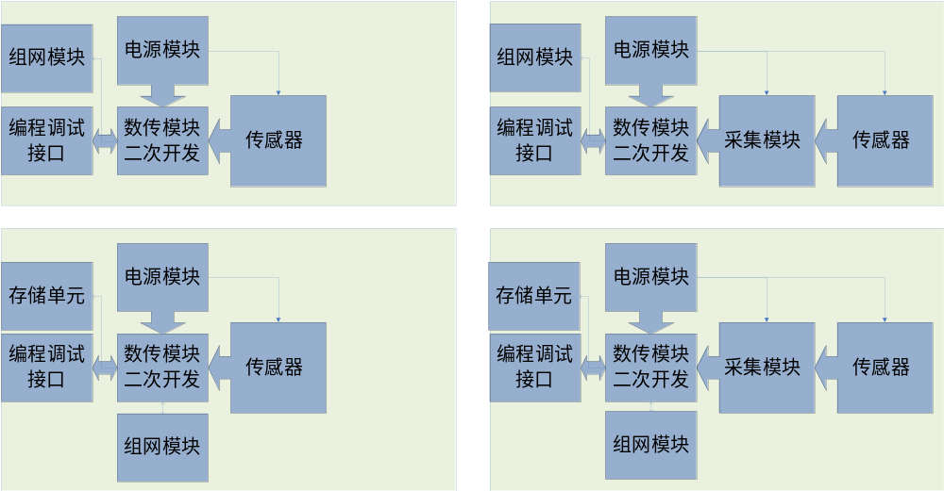
- 1个主监测站：
- 组网模块+单通道采集+数据模块（兼主控）直接上传到服务器

方案8：单（多）通道数据模块（兼主控）点抄上报

双通讯模块+虚拟卡

方案对比：
方案 |  | 优缺点 |  | 备注
1 | 单通道采集+主控、直接上传
3 | 多通道采集+主控、直接上传
5 | 单（多）通道采集+主控组网上传
6 | 单（多）通道采集+主控点抄上报
2 | 单通道采集+数据模块（兼主控）直接上传
4 | 多通道采集+数据模块（兼主控）直接上传
7 | 单（多）通道数据模块（兼主控）组网上传
8 | 单（多）通道数据模块（兼主控）点抄上报

